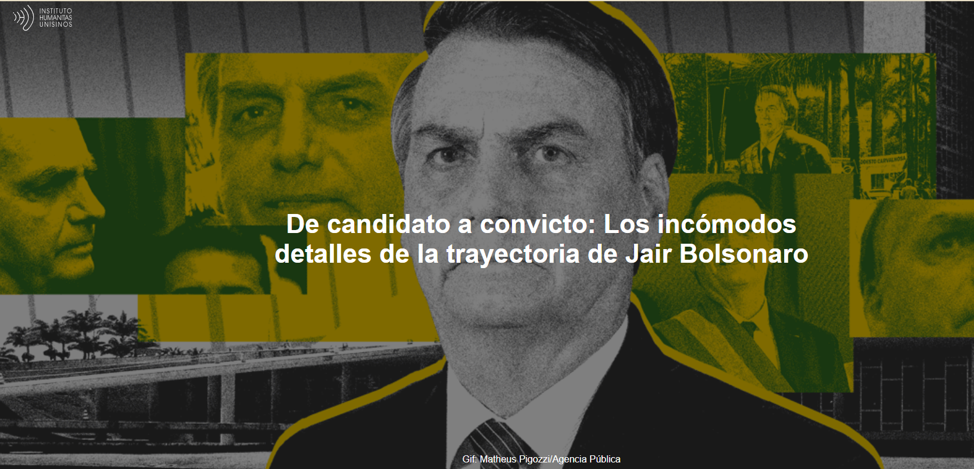
12 de septiembre de 2025
El recorrido que detalla desde 2018 la trayectoria que culminó en los 27 años y 3 meses de condena de Bolsonaro .

El informe es de Edison Veiga y Thiago Domenici , publicado por Agência Pública , el 09-11-2025.

Jair Messias Bolsonaro fue condenado por todos los delitos relacionados con el intento de golpe de Estado este jueves 11 de septiembre de 2025, según decisión de la mayoría de ministros de la Primera Sala del Supremo Tribunal Federal ( STF ).

La sentencia de Bolsonaro fue atenuada considerando la avanzada edad del expresidente. La condena de 27 años y 3 meses incluye 24 años y 9 meses de prisión, 2 años y 6 meses de detención y una multa de 124 días. La multa se fijó en dos salarios mínimos diarios, equivalentes a aproximadamente R$376.400. A pesar de la alta condena, Bolsonaro aún tiene opciones legales y políticas para evitar la prisión, según informó Pública .

El voto mayoritario lo emitió Carmen Lúcia , la única mujer del panel de cinco miembros. Cristiano Zanin fue el último en votar. Con su voto, el expresidente Jair Bolsonaro y los otros siete acusados ​​fueron condenados, por 4 votos a 1, por el intento de golpe de Estado.

Al comienzo de su votación, Carmen hizo declaraciones como: "En esta acción criminal, el Brasil que me duele late"; " El 8 de enero no fue un evento banal"; "Solo con democracia vale la pena el país"; "Se ha arado el terreno social y político para sembrar la semilla maligna de la antidemocracia". Además de ella, quien afirmó que había "pruebas concluyentes" de que Bolsonaro lideró el intento de golpe, los jueces Alexandre de Moraes y Flávio Dino ya habían votado a favor de condenar a Bolsonaro por todos los delitos imputados . Durante la votación de los jueces, hicieron interjecciones mostrando videos de los actos golpistas y la invasión de la sede de los Tres Poderes del Estado . El voto final de Cristiano Zanin siguió la opinión del relator Alexandre de Moraes y los jueces Flávio Dino y Carmen Lúcia .

El resultado aísla el voto de Luiz Fux , que declaró inocentes a los ocho acusados ​​de los presuntos delitos. Esta fue la evaluación del abogado penalista Augusto Botelho en una entrevista con Agência Pública ayer. El voto de Fux fue celebrado por la defensa de Bolsonaro el miércoles, pero según la jurisprudencia de la Corte, un solo voto disidente no justificaría un embargo por infracción. Luiz Fux emitió el voto más largo del juicio (más de once horas) y fue el único voto disidente entre los demás.

Tras la conclusión del juicio del Núcleo 1, la parte considerada crucial de la trama golpista, aún quedan más de veinte acusados ​​que enfrentarán juicio ante el Tribunal Supremo en los núcleos restantes. A pesar de ello, hay quienes han quedado fuera del proceso y, hasta el momento, han eludido la decisión del Tribunal, como señaló Pública .

Estar atrapado, estar muerto o la victoria.
Pero para entender cómo llegamos aquí, debemos retroceder en el tiempo. En 2021, la condena, ahora confirmada, fue refutada por el expresidente Bolsonaro con una certeza casi inquebrantable durante un evento en Goiânia con líderes evangélicos. En aquel momento, Bolsonaro alzó la voz para anunciar visiones de su futuro: «Estar en prisión, estar muerto o la victoria». Con una convicción casi palpable, Bolsonaro descartó la primera opción. «Pueden estar seguros de que la primera alternativa no existe». Y luego, como un acto de desafío al destino, declaró: «Dios me puso aquí, y solo Dios puede sacarme de aquí».

Ahora, ese mismo destino ha ignorado las certezas retóricas del ex capitán del ejército y su profecía se ha materializado de forma irónica, convirtiéndose la condena en otro capítulo fundamental de la historia reciente brasileña.

La carrera política de Bolsonaro comenzó efectivamente en 1988, cuando obtuvo un escaño en el Ayuntamiento de Río de Janeiro . Posteriormente, ejerció siete mandatos consecutivos como diputado federal.

En 2014, obtuvo la mayor cantidad de votos en Río de Janeiro en la contienda por la Cámara Federal de Diputados, con más de 460.000 votos. Durante su mandato parlamentario, fue tratado como una figura de bajo rango, sin mucha influencia, y basó su actividad parlamentaria en la defensa de los derechos de los militares en activo y retirados, así como de los pensionistas.
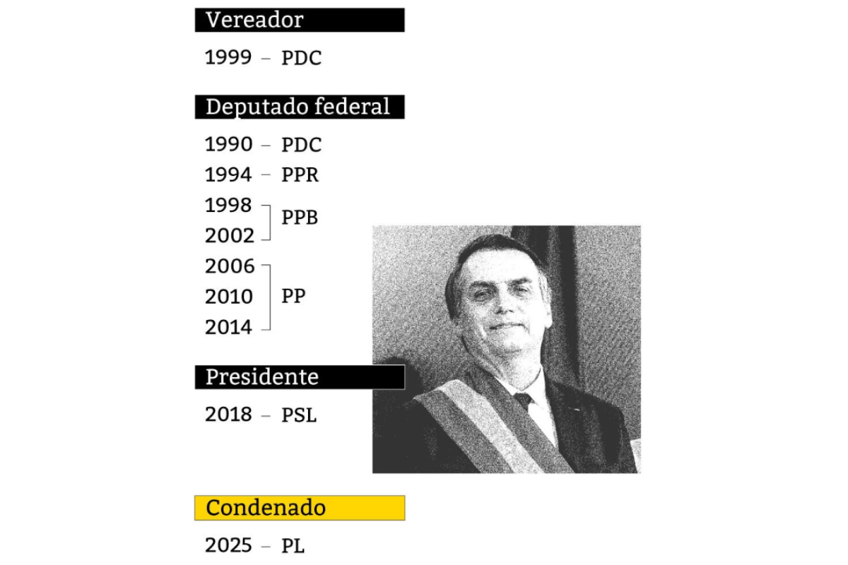
Cronología de Jair Bolsonaro en la política (Fuente: Agência Pública).
A lo largo de su carrera política, abogó por la reducción de la edad de responsabilidad penal, el derecho a la legítima defensa y el derecho a armas de fuego para los ciudadanos sin antecedentes penales. También abogó por medidas para garantizar la seguridad jurídica en las acciones policiales. Firme defensor de la dictadura militar (1964-1985), ensalzó a torturadores a lo largo de su carrera, como Carlos Alberto Brilhante Ustra , coronel que dirigió el DOI ( Codi) en São Paulo durante el estado de emergencia.

Al votar a favor del impeachment de la expresidenta Dilma Rousseff en la Cámara de Diputados en 2016, Bolsonaro afirmó que votaba por la memoria del coronel, a quien llamó "el terror de Dilma ". La declaración generó una gran polémica. El congresista fue denunciado ante la Corte Penal Internacional por crímenes de lesa humanidad.

Además, Bolsonaro ha ideado propuestas para hacer obligatoria la papeleta de voto en Brasil , una medida falsa que, según él, haría las elecciones más fiables y auditables. Si bien destaca su defensa conservadora de los valores cristianos y familiares, ha hecho varias declaraciones misóginas, prejuiciosas y homofóbicas.

Nacido en Campinas ( SP ), el 21 de marzo de 1955, Jair Bolsonaro es descendiente de inmigrantes italianos que llegaron a Brasil después de la Segunda Guerra Mundial . Hijo de Percy Geraldo Bolsonaro y Olinda Bonturi Bolsonaro , Jair está casado con Michelle . Es padre de cinco hijos: Flávio , Carlos y Eduardo , quienes fueron elegidos senador por el estado de Río de Janeiro, concejal por la ciudad de Río de Janeiro y diputado federal por el estado de São Paulo, respectivamente. También es padre de Renan y Laura .

Cuando Bolsonaro ganó las elecciones presidenciales de 2018, se presentó con una plataforma conservadora de extrema derecha, coqueteó con el fundamentalismo religioso, se pronunció en contra del statu quo político y fue apuñalado hasta la muerte. Su presidencia estuvo marcada por la controversia, los reveses y una pandemia, que manejó con una postura negacionista, distribuyendo medicamentos antivirales ineficaces, incitando a las multitudes, oponiéndose a la compra de vacunas y difundiendo desinformación sobre la COVID-19 con campañas que desafiaban las medidas de protección, como el uso de mascarillas.

Finalmente, tras perder la reelección en 2022, planeó un golpe de Estado que involucró a civiles y militares activos y de reserva, que culminó en el fatídico ataque golpista del 8 de enero, cuando una serie de vandalismos, invasiones y depredaciones de propiedad pública en Brasilia fueron cometidos por una multitud de bolsonaristas extremistas .

A continuación, Agência Pública repasa los hechos e imágenes que revelan, a partir de 2018, el camino político que llevó a la condena del cuarto expresidente de Brasil desde la redemocratización.

"Solo con democracia el país vale la pena" - Carmem Lúcia

El candidato
Diputado federal por Río de Janeiro desde 1991, Jair Bolsonaro había sido considerado precandidato al más alto cargo de la República desde 2016. El 22 de julio de 2018, su candidatura se oficializó en la convención nacional del Partido Social Liberal ( PSL ). El también militar Hamilton Mourão , del Partido de Renovación Laboral Brasileña ( PRTB ), fue el compañero de fórmula, en una coalición denominada " Brasil sobre todo, Dios sobre todo ". La campaña atrajo un fuerte apoyo público, especialmente de los sectores más conservadores. La candidatura de Bolsonaro fue la primera en la historia en recaudar más de R$1 millón en donaciones a través del crowdfunding: en dos meses, se recaudaron aproximadamente R$17.000 por día.

El apuñalamiento
Si bien su retórica en la plataforma fue agresiva contra los miembros del Partido de los Trabajadores, los defensores de los derechos humanos y todos aquellos que lo perseguían como "fantasmas del comunismo", sus preocupaciones por la seguridad eran en consecuencia mayores. Cuando la campaña comenzó oficialmente el 23 de agosto, empezó a circular bajo protección policial y con chaleco antibalas. Para el partido de Bolsonaro , la percepción era de riesgo constante, como declaró entonces el entonces presidente del PSL, Gustavo Bebianno (1964-2020). El 6 de septiembre, en un acto de campaña en Juiz de Fora , Minas Gerais , el candidato fue víctima de un ataque con arma blanca. Recibió un disparo en el abdomen y Bolsonaro fue operado ese mismo día. Un hombre llamado Adélio Bispo de Oliveira fue identificado como el autor. Declaró que actuó "por orden de Dios " y, tras ser arrestado, investigado y juzgado, Adélio fue declarado inocente; la pena fue conmutada por reclusión indefinida.

#NoÉl
El movimiento #EleNão, integrado principalmente por mujeres opuestas a las propuestas del candidato Bolsonaro, creció en redes sociales en la recta final de la campaña y salió a las calles el 29 de septiembre. Bolsonaro lideraba las encuestas y, tras recuperarse del ataque, dejó de participar en debates electorales y otros eventos de campaña que podrían haberlo expuesto a un choque de ideas. Movimientos conservadores como Brasil Libre y Vem Pra Rua también organizaron manifestaciones en todo el país, principalmente contra el Partido de los Trabajadores (PT ), principal rival electoral de Bolsonaro, encabezado por Fernando Haddad .

En las máquinas de votación electrónica
En las elecciones de 2018, las televisoras cancelaron los debates previstos para la segunda vuelta, ya que la candidatura de Bolsonaro , aún recuperándose del atentado, declinó participar en esos eventos.
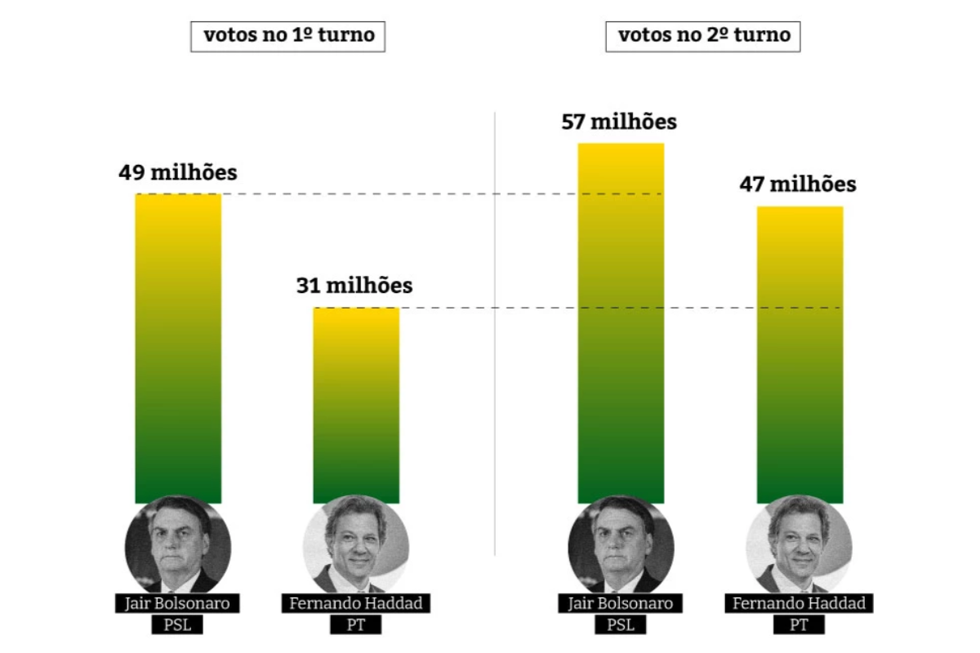
Cuadro porcentual de las elecciones de 2018, entre Jair Bolsonaro y Fernando Haddad (Fuente: Agência Pública).
El 28 de octubre, las máquinas de votación electrónica (cuestionadas por Bolsonaro) confirmaron su victoria: Jair Messias Bolsonaro se convirtió en el 38.º presidente de la República de Brasil , rompiendo una racha de cuatro victorias consecutivas del Partido de los Trabajadores (PT). Bolsonaro obtuvo la mayoría de los votos en 15 estados y el Distrito Federal, convirtiéndose en el décimo militar en ocupar la presidencia del país, el primero tras la dictadura militar.

Transición y posesión
El final de 2018 estuvo marcado por los anuncios de nombres que se unirían a la administración Bolsonaro . Nacionalmente conocido por la Operación Lava Jato , que llevaría al encarcelamiento del expresidente Luiz Inácio Lula da Silva (Partido de los Trabajadores) —un juicio posteriormente anulado—, el juez Sergio Moro aceptó dejar el poder judicial para convertirse en ministro de Justicia y Seguridad Pública. Otros anunciados durante este período fueron el economista Paulo Guedes , ministro de Economía, y el astronauta Marcos Pontes, ministro de Ciencia y Tecnología. El general retirado Augusto Heleno había sido considerado inicialmente para el Ministerio de Defensa, pero terminaría encabezando el Gabinete de Seguridad Institucional. Los escalones superiores del gobierno se armaron con un predominio masculino absoluto y una mayor cantidad de personal militar que durante la dictadura: una encuesta de 2020 mostró que había 6.157 oficiales ocupando puestos de comisionados civiles. Bolsonaro asumiría el cargo el 1 de enero de 2019, en una ceremonia que contó con el mayor aparato de seguridad de la historia: más de 2.500 policías militares y 6.000 agentes.

2019

Estructura de gobierno
La Medida Provisional 870 , promulgada el 1 de enero de 2019, reestructuró la administración federal al inicio del gobierno de Jair Bolsonaro . Redujo el número de ministerios de 29 a 22, eliminando departamentos como Trabajo, Cultura y Deportes. Transferió la demarcación de tierras indígenas de la Funai (Fundación Nacional de Tierras Indígenas) al Ministerio de Agricultura y asignó al Ministerio de Justicia la coordinación de la política indígena, cambios que generaron una fuerte reacción de las organizaciones sociales e indígenas. También creó la Secretaría de Gobierno con nuevas responsabilidades y reorganizó las agencias de supervisión ambiental y de políticas de derechos humanos. La MP simbolizó la agenda de racionalización del sector público y alineamiento con los sectores de la agroindustria, convirtiéndose en uno de los primeros enfrentamientos políticos del nuevo gobierno en el Congreso.

naranjas
En febrero de 2019, el gobierno de Jair Bolsonaro enfrentó su primera gran crisis política que involucraba al PSL ( Partido Socialista), el partido con el que el presidente había sido elegido. La crisis derivó de acusaciones de uso de candidatos falsos para desviar fondos del fondo electoral, una práctica investigada por la Policía Federal y el Ministerio Público. Gustavo Bebianno , entonces Ministro de la Secretaría General de la Presidencia, expresidente del PSL y figura clave en la campaña de Bolsonaro, fue acusado de conocer el esquema y no tomar medidas. El caso se volvió aún más tenso cuando Carlos Bolsonaro , hijo del presidente y concejal de la ciudad de Río de Janeiro, comenzó a atacarlo públicamente en las redes sociales, llamándolo mentiroso. El enfrentamiento expuso fisuras internas dentro del gobierno y el partido, lo que llevó a la renuncia de Bebianno el 18 de febrero. El episodio marcó el comienzo de una serie de divisiones políticas dentro del PSL y demostró que las disputas tras bambalinas tendrían un fuerte impacto en la base gobernante durante su mandato. Bebianno falleció en 2020, a la edad de 56 años, tras sufrir un infarto.

El 28 de octubre, las máquinas de votación electrónica confirmaron su victoria: Jair Messias Bolsonaro se convirtió en el 38.º presidente de la República de Brasil. - Edison Veiga y Thiago Domenici

Recortes en educación
En 2019, el Ministerio de Educación anunció un recorte presupuestario de hasta el 30% de los fondos asignados a universidades e institutos federales, justificando la medida como un ajuste fiscal. La decisión provocó una fuerte reacción social y movilizó a estudiantes, docentes y trabajadores de la educación en todo el país. En mayo, se produjeron manifestaciones masivas en varias capitales estatales y ciudades rurales, en lo que se conoció como el " tsunami educativo ", una de las mayores protestas del primer año de Bolsonaro en el cargo. Las calles se llenaron de carteles y lemas contra los recortes, abogando por la educación pública gratuita. El movimiento obtuvo el apoyo de diversos sectores de la sociedad y presionó al gobierno, que comenzó a revertir parcialmente el bloqueo. En octubre, el Ministerio de Educación anunció la liberación de los recortes presupuestarios, alegando una mejora en la recaudación de ingresos. Este episodio consolidó el tema de la educación como un foco clave de resistencia política al gobierno y reveló la capacidad de organización del movimiento estudiantil.

Amazonas
En la segunda mitad de 2019, la Amazonía experimentó un aumento significativo de incendios, lo que desencadenó una crisis ambiental e intensas repercusiones internacionales. Los datos del INPE (Instituto Nacional de Protección Ambiental) indicaron índices récord de incendios, lo que llevó al presidente Jair Bolsonaro a cuestionar públicamente la información y acusar al entonces director del instituto, Ricardo Galvão , de "mentir". Galvão respondió defendiendo la autonomía científica y finalmente fue despedido en agosto. La crisis generó críticas de líderes extranjeros y presión de las ONG ambientales . En medio de la reacción negativa, Bolsonaro insinuó, sin presentar pruebas, que organizaciones no gubernamentales estaban detrás de los incendios para dañar su imagen, incluso citando al actor Leonardo DiCaprio como supuesto financista, una afirmación que el artista negó. El episodio agravó los problemas ambientales del gobierno y colocó a Brasil en el centro del debate mundial sobre la preservación forestal.

Lluvia dorada
En marzo de 2019, durante el Carnaval, el presidente Jair Bolsonaro publicó un video obsceno en su cuenta de Twitter , grabado en una fiesta callejera en São Paulo . La grabación mostraba a dos hombres realizando un acto sexual conocido como " lluvia dorada " (la práctica de orinar sobre otra persona) entre los asistentes. Al publicar el video, Bolsonaro escribió la pregunta: "¿Qué es una lluvia dorada?". La publicación generó amplia repercusión e indignación, tanto en Brasil como en el extranjero, al ser considerada inapropiada para un jefe de estado e incompatible con la liturgia del cargo. Parlamentarios, organizaciones de la sociedad civil y usuarios de redes sociales criticaron el gesto, señalando que exponía contenido sexual explícito a un público general, incluidos menores. La controversia atrajo la atención de los medios internacionales e intensificó el debate sobre la postura del presidente y el uso de las redes sociales.

La liberación de Lula de la prisión
Tras 580 días en la cárcel de la Policía Federal en Curitiba, Lula fue liberado el 8 de noviembre de 2019, un día después de que el Supremo Tribunal Federal (STF) declarara inconstitucional el encarcelamiento en segunda instancia. Al salir de la sede de la Policía Federal en Curitiba, Lula pronunció un discurso político y atacó directamente a Bolsonaro, llamándolo mentiroso. A su vez, Bolsonaro comentó en la red social Twitter —ahora X— pidiendo a sus aliados que tuvieran cuidado de no cometer errores que le dieran argumentos al sinvergüenza, que está momentáneamente libre, pero cargado de culpa. Se enfrentarían en las elecciones presidenciales tres años después.

2020

La estética nazi y la novia de Brasil
En enero de 2020, el gobierno de Jair Bolsonaro enfrentó su primera crisis en el sector cultural con la destitución del Secretario Especial de Cultura, Roberto Alvim . El episodio ocurrió después de que Alvim publicara un video oficial en el que utilizó extractos casi idénticos de un discurso del ministro de Propaganda nazi Joseph Goebbels , así como elementos escénicos como música de Wagner , un compositor asociado con el régimen de Hitler . La repercusión fue inmediata: artistas, políticos y organizaciones condenaron el mensaje, acusando al gobierno de coquetear con el nazismo. Bajo una fuerte presión pública e internacional, Bolsonaro destituyó a Alvim al día siguiente. Nombró a la actriz Regina Duarte para el cargo , prometiendo pacificar las relaciones con la comunidad cultural, pero pronto enfrentó resistencia interna y críticas de sectores pro-Bolsonaro. El episodio expuso tensiones sobre el enfoque de la política cultural del gobierno y marcó la pauta para los enfrentamientos ideológicos que se repetirían a lo largo de su mandato.

COVID-19
En 2020, la pandemia de COVID - 19 afectó profundamente al gobierno de Jair Bolsonaro , que adoptó una postura contraria a las directrices de la OMS y minimizó la gravedad de la enfermedad. Criticó las medidas de aislamiento, defendiendo la reapertura de negocios y el uso de medicamentos sin eficacia probada, como la cloroquina. En abril, despidió al ministro de Salud, Luiz Henrique Mandetta, por desacuerdos en su gestión de la crisis; su sucesor, Nelson Teich , dejó el cargo menos de un mes después, también en desacuerdo con la presión. El general Eduardo Pazuello asumió el poder y militarizó el ministerio, pero su administración estuvo marcada por el bloqueo de los datos de casos y muertes, que fue revertido tras una reacción del Tribunal Supremo. Frases como "¿Y qué? No soy un sepulturero" y "Todos vamos a morir algún día" se convirtieron en símbolos de su aparente indiferencia hacia el progreso de la pandemia.

En mayo, Brasil se convirtió en el epicentro mundial del Covid-19 , y su manejo de la crisis provocó denuncias ante la Corte Penal Internacional , acusando al presidente de crímenes contra la humanidad, un juicio que Bolsonaro no enfrentó.

Vivo en el extranjero
En abril, el entonces ministro de Justicia y Seguridad Pública, Sergio Moro, anunció su salida del gobierno de Bolsonaro , alegando interferencia política del presidente en la Policía Federal. El episodio culminó en la fatídica reunión ministerial del 22 de abril, grabada y posteriormente difundida por el Supremo Tribunal Federal (STF) , en la que Bolsonaro supuestamente presionó a Moro para que reemplazara a los líderes de la PF para proteger a aliados y familiares. La grabación reveló el tono agresivo del presidente, con el uso constante de groserías y ataques a las autoridades, lo que reforzó la percepción de un intento de controlar los organismos de investigación. Moro afirmó que la interferencia política comprometía la autonomía de la PF y la credibilidad de las investigaciones, incluidos los casos que involucraban a la familia presidencial. La salida de Moro generó repercusiones significativas, incluida la apertura de una investigación en el Supremo Tribunal Federal (STF), críticas de legisladores y expertos legales, y debates sobre los límites de la acción presidencial y la independencia de las instituciones, consolidando su posición como uno de los principales choques institucionales del gobierno en 2020.

Pasando el ganado
En la misma reunión del 22 de abril, otras declaraciones del presidente y los ministros tuvieron un gran impacto e inflamaron la base de apoyo de Bolsonaro , generando críticas de diversos sectores de la sociedad. Una de estas declaraciones provino del entonces ministro de Educación, Abraham Weintraub , quien dijo que, si fuera por él, "metería a todos esos vagos en la cárcel. Empezando por el Supremo Tribunal Federal ". Pero la declaración más impactante de esa reunión provino del ministro Ricardo Salles, quien afirmó que era necesario capitalizar la atención generada por la pandemia e "impulsar el avance" de las reformas de desregulación en el sector ambiental. Desde entonces, el gobierno ha modificado cientos de regulaciones y ordenanzas en varios niveles, desde el Ministerio de Medio Ambiente hasta decretos presidenciales, con impacto directo en el medio ambiente.

Brasil se ha convertido en el epicentro mundial de la COVID-19, y su gestión de la crisis ha llevado a la presentación de cargos ante la Corte Penal Internacional, acusando al presidente de crímenes de lesa humanidad, un juicio al que Bolsonaro no se enfrentó. - Edison Veiga y Thiago Domenici

Caso Queiroz
En junio, Fabrício Queiroz , exasesor del senador Flávio Bolsonaro , fue arrestado en Atibaia , São Paulo , bajo sospecha de estar involucrado en un esquema de "rachadinha" en el que parte de los salarios de los miembros del gabinete se desviaron a políticos. El caso, que se remonta al mandato de Flávio en la Asamblea Legislativa del Estado de Río de Janeiro, atrajo la atención nacional y reavivó las críticas a la familia Bolsonaro . La investigación reveló movimientos financieros inusuales de Queiroz, incluyendo depósitos en cuentas familiares, lo que levantó sospechas de lavado de dinero y corrupción. El arresto se realizó siguiendo una orden del Ministerio Público de Río de Janeiro y el Tribunal de Justicia de Río de Janeiro, y Queiroz fue puesto bajo arresto domiciliario en São Paulo por razones de salud. El episodio tuvo impacto político en el gobierno, desatando debates sobre moralidad, nepotismo e impunidad, y solidificó la atención de los medios y del Congreso sobre las acciones de la familia Bolsonaro, manteniendo el caso como uno de los escándalos más sensibles de 2020.

Río de Janeiro
Wilson Witzel , gobernador de Río de Janeiro elegido en 2018, fue alguna vez aliado del presidente Jair Bolsonaro , alineándose inicialmente con agendas de derecha y apoyando las propuestas de seguridad pública del gobierno federal. Sin embargo, en 2020, su relación con Bolsonaro se deterioró rápidamente. Witzel enfrentó una investigación por sospecha de malversación de fondos destinados a la lucha contra la COVID - 19 , incluyendo contratos sobrevalorados e irregularidades en hospitales de campaña. En agosto, el Tribunal Superior de Justicia ordenó su suspensión del cargo por 180 días, y se convirtió en blanco de un proceso de impeachment y una investigación penal. El caso puso de relieve la fragilidad de las alianzas políticas entre Bolsonaro y gobernadores, incluso aliados elegidos bajo banderas similares, y generó una amplia atención mediática y pública, siendo considerado uno de los mayores escándalos en el gobierno federal en 2020, además de reforzar las críticas a la gestión de los recursos públicos durante la pandemia.

2021

motocicletas
Bolsonaro participó en más de 30 manifestaciones de motocicletas en prácticamente todos los estados de Brasil en 2021 y 2022. Las primeras manifestaciones de motocicletas tuvieron lugar en Brasilia el 9 de mayo. Otras siguieron en casi todas las regiones del país: Río de Janeiro , São Paulo , Santa Catarina , Rio Grande do Sul , Goiás , Minas Gerais , Pernambuco y Paraná . Estos eventos sirvieron de escenario para los arrebatos autoritarios de Bolsonaro, buscando una demostración de fuerza en medio de su popularidad decreciente impulsada por el aumento de la inflación y la exposición del gobierno federal en la Comisión de Investigación Parlamentaria de Covid-19 (CPI ). En estas ocasiones, reforzó, por ejemplo, que no aceptaría los resultados de las elecciones de 2022 si era derrotado y repitió su rutina pro-Covid, generando multitudes y abrazando a partidarios sin mascarillas.

Retraso en la vacunación
El gobierno de Bolsonaro siguió enfrentando críticas por su manejo de la pandemia de COVID-19 . Hubo retrasos en la compra de vacunas, resistencia a la vacunación masiva y promoción de tratamientos tempranos sin evidencia científica. Las medidas no farmacológicas, como el uso de mascarillas y el distanciamiento social, fueron desaconsejadas por el presidente, quien incluso minimizó la gravedad de la enfermedad. Expertos y autoridades sanitarias advirtieron que estas actitudes contribuyeron a las altas tasas de infección y muertes. El Ministerio de Salud buscó coordinar la vacunación, pero los conflictos con gobernadores y alcaldes marcaron la política federal. La Comisión Parlamentaria de Investigación de la Pandemia de 2021 (CPI ) investigó posibles omisiones y responsabilidades del gobierno, incluyendo retrasos en la compra de vacunas y desorganización logística. El manejo de la crisis sanitaria se convirtió en uno de los principales puntos de controversia del gobierno.

Amazon asfixiado
A principios de 2021, Manaus enfrentó una grave crisis de salud debido a la escasez de oxígeno en los hospitales, exponiendo las debilidades del sistema de salud pública. Los pacientes de COVID - 19 sufrieron la falta de camas y suministros médicos, lo que provocó muertes evitables. El episodio generó repercusiones nacionales e internacionales, destacando fallas en la coordinación del gobierno federal con los estados y municipios. La crisis puso de relieve problemas estructurales en el Sistema Único de Salud (SUS) , como la distribución desigual de recursos y las dificultades logísticas en regiones remotas. Se culpó a las autoridades locales y nacionales por los retrasos en la prevención, la adquisición de suministros y la planificación estratégica. La situación provocó la movilización de las fuerzas federales para enviar oxígeno y reforzar la atención, pero el episodio afectó negativamente a la gestión sanitaria de la administración Bolsonaro y alimentó las investigaciones de la Comisión Parlamentaria de Investigación sobre la Pandemia .

El episodio expuso intentos de subversión democrática, involucrando a militares y sectores vinculados al gobierno anterior, y reforzó la seriedad de las investigaciones sobre amenazas al orden constitucional en el país. - Edison Veiga y Thiago Domenici

IPC de la pandemia
Después de seis meses, el senador Renan Calheiros (MDB-AL) presentó su informe final de 1.180 páginas a la Comisión Parlamentaria de Investigación de la Pandemia (CPI) . El documento propuso la acusación de 66 personas, entre ellas Eduardo Pazuello , Marcelo Queiroga y el presidente Jair Bolsonaro , acusados ​​de nueve delitos, entre ellos prevaricación, charlatanería y crímenes de lesa humanidad. Tres de los hijos del presidente también aparecen en el informe por incitación al delito. Renan destacó la negligencia y el descuido del gobierno federal en el combate a la pandemia, con retrasos en la compra de vacunas y la promoción de tratamientos sin evidencia científica. Los senadores oficialistas argumentaron que la CPI tenía motivaciones políticas y cuestionaron la acusación del presidente. Las demandas regionales, como la crisis en Amazonas, se presentaron en adendas, y las propuestas legislativas de los ciudadanos se incluyeron antes de la votación final el 26 de octubre.

joyas saudíes
Entre 2019 y 2021, Bolsonaro recibió tres paquetes de regalo de lujo de Arabia Saudita , que incluían relojes, anillos y collares valorados en hasta R$16 millones. Algunas de las joyas fueron incautadas en 2021 por la Hacienda Pública Federal en el Aeropuerto de Guarulhos por no haber sido declaradas, y el gobierno alegó que estaban destinadas a la colección presidencial. En 2023, las investigaciones revelaron que Bolsonaro y sus aliados intentaron vender ilegalmente los artículos en Estados Unidos , lo que resultó en la acusación formal del expresidente y otras 11 personas por malversación de fondos, asociación delictiva y lavado de dinero. El Tribunal de Cuentas Federal ordenó la devolución de las joyas al gobierno federal. El caso generó una amplia controversia política, con críticas a la investigación y acusaciones de persecución judicial.

Prensa
En 2021, el gobierno de Bolsonaro mantuvo una postura crítica hacia la prensa y la libertad de expresión . El presidente y sus aliados atacaron a medios de comunicación, periodistas (especialmente mujeres) e influencers, alegando sesgo político y la difusión de noticias falsas contra el gobierno. Declaraciones públicas, publicaciones en redes sociales y entrevistas generaron tensiones con los medios de comunicación, lo que desató debates sobre la censura y los límites del discurso presidencial. Los casos de desinformación sobre la pandemia y las críticas a la cobertura informativa aumentaron la polarización política. Parlamentarios y organizaciones de libertad de prensa condenaron los ataques y advirtieron sobre los riesgos para la democracia. El tema se volvió central en los debates sobre la responsabilidad del poder ejecutivo, la ética en la comunicación pública y la protección de los periodistas ante amenazas, revelando la fragilidad del diálogo entre el gobierno, la prensa y la sociedad civil.

Parque infantil en Alvorada
Durante el gobierno de Bolsonaro , la hostilidad hacia los periodistas aumentó significativamente. Cuando se le hacían preguntas incómodas, el presidente respondía frecuentemente con insultos, llamándolos "mentirosos" y "sinvergüenzas". Además, los partidarios de Bolsonaro también confrontaron a los periodistas, tachándolos de manipuladores. En la " Valla ", cerca del Palacio de la Alvorada en Brasilia , la escena se repitió varias veces: los periodistas esperaban al presidente, solo para ser objeto de ataques verbales mientras sus partidarios lo aplaudían.

El episodio expuso intentos de subversión democrática, involucrando a militares y sectores vinculados al gobierno anterior, y reforzó la seriedad de las investigaciones sobre amenazas al orden constitucional en el país. - Edison Veiga y Thiago Domenic

Bolsonaro a Moraes: "Sinvergüenza"

El 7 de septiembre de 2021, Bolsonaro incitó a sus simpatizantes contra el Supremo Tribunal Federal (STF) en la Avenida Paulista de São Paulo . "O este ministro se conforma o renuncia. [...] Díganle a este ministro que aún tiene tiempo para redimirse, aún tiene tiempo para archivar sus investigaciones", dijo a sus simpatizantes. "Cualquier decisión que tome el Sr. Alexandre de Moraes , este presidente ya no la acatará. [...] Para nosotros, ya no existe", continuó. Tras una fuerte reacción institucional, el expresidente moderó su discurso, afirmando que se vio afectado "por el calor del momento". Anteriormente había dicho: "Solo saldré de la cárcel muerto o con victoria. Quiero decirles a los canallas que nunca seré arrestado", declaró el expresidente en 2021.

2022

Bolsolão en el Ministerio de Educación
En marzo de 2022, una grabación de audio del entonces ministro de Educación, Milton Ribeiro, reveló que priorizó los pagos a los ayuntamientos cuyas solicitudes fueron gestionadas por los pastores Gilmar Santos y Arilton Moura , quienes exigieron sobornos sin ocupar cargos formales. Los alcaldes confirmaron las solicitudes de dinero e incluso oro a cambio de recursos del Fondo Nacional de Desarrollo Educativo ( FNDE ). En junio, Ribeiro y los pastores fueron arrestados, acusados ​​de corrupción pasiva, tráfico de influencias y defensa administrativa. Las investigaciones revelaron que los pastores influyeron en las decisiones del Ministerio de Educación y el Palacio de Planalto, destinando recursos a aliados políticos. El caso expuso el papel de un "gabinete paralelo" y reforzó la percepción de corrupción y favoritismo en el gobierno, aunque no hubo pruebas de la participación directa de Bolsonaro .

Votación electrónica
El 18 de julio de 2022, el presidente Jair Bolsonaro convocó a embajadores extranjeros a una reunión en el Palacio de la Alvorada, fuera de la agenda oficial, para cuestionar la seguridad de las máquinas de votación electrónica brasileñas. Durante la reunión, Bolsonaro presentó una presentación de PowerPoint con acusaciones infundadas sobre el sistema electoral, incluyendo videos descontextualizados e información ya refutada por el Tribunal Electoral. También criticó a los jueces del Supremo Tribunal Federal ( STF ) y del Tribunal Superior Electoral ( TSE ), sugiriendo que estaban alineados con el entonces candidato Luiz Inácio Lula da Silva . La reunión fue interpretada por muchos como un intento de socavar la confianza en las elecciones y allanar el camino para una posible impugnación de los resultados. La Procuraduría General de la República ( PGR ) luego consideró el evento parte de un plan para permanecer en el poder independientemente de los resultados de las elecciones. A nivel internacional, el episodio generó preocupación por la estabilidad democrática en Brasil.

Uso electoral del PRF
En octubre, durante la segunda vuelta electoral, Silvinei Vasques, entonces director general de la Policía Federal de Carreteras ( PRF ) y partidario de Bolsonaro , lideró operativos de control del transporte público, bloqueando carreteras y retrasando el transporte de votantes en bastiones del Partido de los Trabajadores (PT). Posteriormente fue arrestado y está siendo investigado por intento de interferir en los resultados electorales.

Campamentos en los cuarteles
Miles de simpatizantes de Bolsonaro comenzaron a congregarse frente a cuarteles militares en varias ciudades brasileñas entre noviembre y diciembre. Al grito de " intervención armada ", los manifestantes rechazaron los resultados de las elecciones presidenciales, que dieron la victoria a Luiz Inácio Lula da Silva . Camioneros también comenzaron a bloquear carreteras federales en todo el país. Posteriormente, una investigación de la Policía Federal reveló que este mes fue decisivo para el desarrollo de la Operación Daga Verde y Amarilla .

Elecciones: Lula vs. Bolsonaro
En octubre, Jair Bolsonaro se convirtió en el primer presidente que no buscaba la reelección desde la implementación del sistema en Brasil. En una campaña marcada por una intensa polarización, Bolsonaro perdió por un margen de 2,1 millones de votos, revelando un país visiblemente dividido.
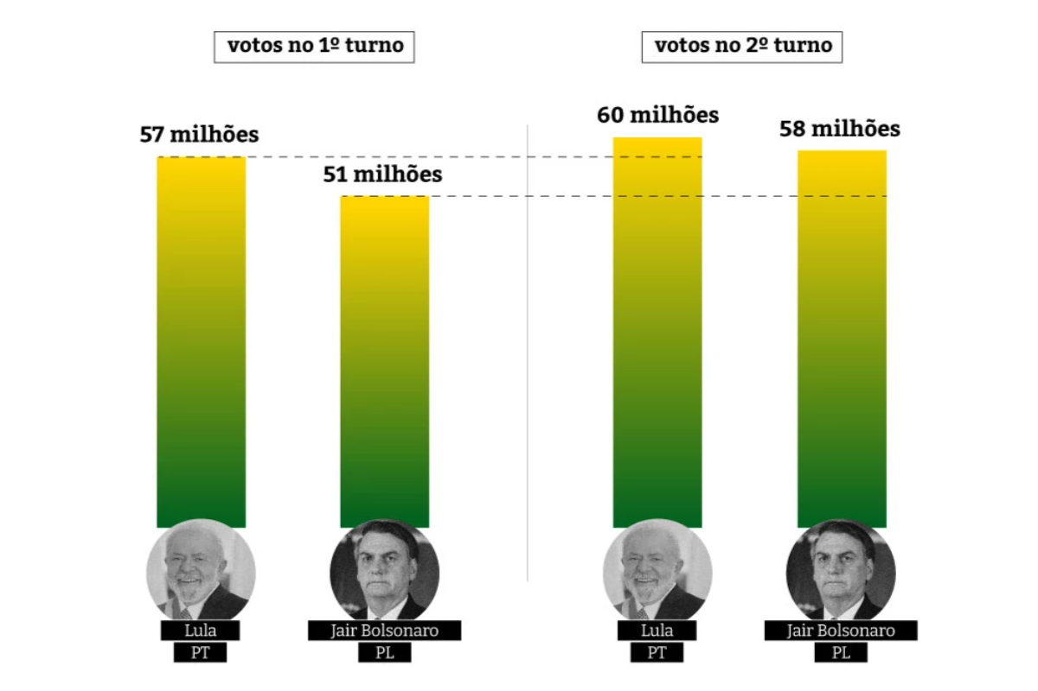
Cuadro porcentual para las elecciones de 2022, entre Jair Bolsonaro y Luiz Inácio Lula da Silva (Fuente: Agência Pública).
La elección fue seguida de cerca por la prensa y organismos internacionales, en medio de preguntas del presidente sobre la confiabilidad de las máquinas de votación electrónica y una creciente tensión política antes y después de la votación.

Daga verde y amarilla
Español La Operación Daga Verde y Amarilla , que saldría a la luz pública meses después, reveló un complot golpista por parte de militares vinculados al gobierno de Bolsonaro para evitar la investidura de Lula y Alckmin , quienes fueron elegidos en 2022. El plan exigía el asesinato de funcionarios, el cierre de instituciones y el establecimiento de un gabinete de crisis paralelo. Los documentos indican que el plan se redactó en el Palacio de Planalto y se discutió en reuniones con funcionarios y empresarios. Entre los involucrados estaban el general Mário Fernandes , exsecretario de la Presidencia, y el teniente coronel Mauro Cid , ayudante de campo de Bolsonaro. En noviembre de 2024, la Policía Federal lanzó la Operación Contragolpe , arrestando a personal de las Fuerzas Especiales y a un oficial de la policía federal. Fernandes admitió haber ideado el plan, alegando que era simplemente un análisis personal del escenario poselectoral, no una ejecución práctica. El episodio expuso intentos de subversión democrática, que involucran a militares y sectores vinculados al gobierno anterior, y reforzó la seriedad de las investigaciones sobre amenazas al orden constitucional en el país.

En el resort de Trump en Estados Unidos
El 30 de diciembre de 2022, dos días antes de la investidura de Luiz Inácio Lula da Silva , el entonces presidente Jair Bolsonaro voló a Estados Unidos , rompiendo con la tradición democrática del paso simbólico de la banda presidencial. Bolsonaro viajó acompañado de su esposa, Michelle , y asesores a un resort en Palm Beach , Florida , propiedad del expresidente Donald Trump . El presidente electo Lula recibió la banda de líderes políticos y sociales durante la ceremonia de investidura el 1 de enero de 2023. En testimonio ante el Supremo Tribunal Federal ( STF ), Bolsonaro justificó su ausencia alegando que no quería ser objeto de abucheos, citando el clima de hostilidad que creía que enfrentaría. Su decisión generó críticas y fue vista como una afrenta al ritual democrático.

2023

El intento de golpe de Estado
El 8 de enero de 2023, partidarios del expresidente Jair Bolsonaro invadieron y vandalizaron el Congreso Nacional , el Palacio de Planalto y el Supremo Tribunal Federal en Brasilia . El ataque, que ocurrió poco después de la investidura de Luiz Inácio Lula da Silva , estuvo motivado por falsas acusaciones de fraude electoral en las elecciones de 2022 y fue visto como un intento de intimidar a las instituciones democráticas. Los manifestantes pintaron paredes con aerosol, destruyeron muebles y equipos y forzaron la evacuación de funcionarios y funcionarios públicos. La violencia puso al país en alerta, lo que provocó las detenciones inmediatas de líderes del movimiento y movilizó a las fuerzas federales y policiales para restablecer la seguridad. El episodio generó repercusiones internacionales, siendo comparado con la invasión del Capitolio de 2021 en los Estados Unidos . Las autoridades condenaron la acción como un atentado contra la democracia, destacando la necesidad de una investigación exhaustiva y la rendición de cuentas de los involucrados. El 8 de enero marcó uno de los momentos más graves de crisis institucional en la historia reciente de Brasil.

3 meses en EE.UU.
Tras dejar la presidencia, Jair Bolsonaro permaneció en Estados Unidos durante aproximadamente tres meses, hasta marzo de 2023. Durante este período, se dedicó a actividades políticas y participó en eventos dirigidos al público conservador, fortaleciendo su presencia internacional y buscando el apoyo de aliados estratégicos. Bolsonaro participó en la CPAC 2023 , la principal conferencia conservadora de Estados Unidos, donde habló sobre temas como la defensa de los valores tradicionales, la crítica a la izquierda y la política brasileña poselectoral. También mantuvo reuniones con líderes políticos, empresarios y grupos que comparten su visión ideológica, consolidando contactos e influencia fuera de Brasil . Su estancia también incluyó apariciones en medios y entrevistas, aumentando su visibilidad internacional. Bolsonaro regresó al país en marzo de 2023, siendo recibido por sus partidarios, ya centrado en mantener una presencia política activa y prepararse para futuros compromisos políticos en el escenario nacional, incluso fuera de la oficina presidencial.
"Jair Bolsonaro se convirtió en el primer presidente que no logró la reelección desde que existe el instrumento en Brasil" - Edison Veiga y Thiago Domenici

Inelegible
El 30 de junio de 2023, el Tribunal Superior Electoral ( TSE ) declaró al expresidente Jair Bolsonaro inelegible para el cargo durante ocho años, con base en dos incidentes: la reunión con embajadores extranjeros en el Palacio de la Alvorada el 18 de julio de 2022 y el uso de la ceremonia del Bicentenario de la Independencia para promoción electoral. Por una votación de 5 a 2, el TSE dictaminó que Bolsonaro cometió abuso de poder político y uso indebido de los medios de comunicación, violando la ley electoral. La inelegibilidad le impide postularse hasta 2030. La defensa de Bolsonaro apeló ante el Supremo Tribunal Federal ( STF ), pero la apelación fue rechazada. Además, el expresidente enfrenta otros cargos, incluyendo intento de golpe de estado, apropiación indebida de joyas y fraude en el certificado de vacunación. Bolsonaro niega todos los cargos y alega persecución política.

Gabinete del Odio
Bolsonaro fue investigado en la llamada investigación de milicias digitales, realizada por la Policía Federal . La investigación descubrió la presunta participación del expresidente y sus aliados en la creación y financiación de grupos en línea que difunden desinformación y ataques contra opositores políticos, medios de comunicación e instituciones democráticas. Los investigadores descubrieron evidencia de que se utilizaron recursos públicos y privados para financiar el mantenimiento de estas milicias, que operaban de manera organizada en las redes sociales, manipulando narrativas políticas y promoviendo campañas de odio. La investigación buscó identificar a los responsables de coordinar, ejecutar y financiar estas operaciones, así como mapear la red de simpatizantes y agentes digitales. El caso reforzó el debate sobre los límites de la actividad política en línea y planteó preocupaciones sobre la integridad del proceso democrático, colocando a Bolsonaro en el centro de las preguntas legales y políticas sobre la propagación de noticias falsas y los ataques a la democracia.

Última milla

La Operación Última Milla , lanzada en 2023, investigó el uso indebido de recursos públicos y tecnología durante el gobierno de Bolsonaro . La Policía Federal investigó el uso de sistemas de vigilancia y monitoreo digital para espionaje y control político, sospechando que se estaban recopilando ilegalmente datos de ciudadanos y adversarios. Organizaciones de la sociedad civil y expertos en derechos digitales denunciaron el caso ante la ONU , clasificando el uso de estas herramientas como una amenaza a la privacidad y la libertad de expresión. La operación buscó identificar a los agentes públicos y privados involucrados, rastrear flujos financieros sospechosos y comprender el alcance del monitoreo. El episodio expuso abusos de poder y desató el debate sobre la necesidad de mecanismos legales más sólidos para evitar que las tecnologías de control se utilicen con fines políticos.
"El 8 de enero marcó uno de los momentos más graves de crisis institucional en la historia reciente de Brasil" - Edison Veiga y Thiago Domenici

2024

Acusado
En noviembre de 2024, la Policía Federal acusó formalmente a Jair Bolsonaro de intento de golpe de Estado , uno de los casos más graves que involucran al expresidente desde que dejó el cargo. Las investigaciones revelaron que Bolsonaro había orquestado planes para impedir la investidura de Luiz Inácio Lula da Silva , presidente electo en 2022, incluyendo una conspiración para asesinar al propio presidente y al juez de la Corte Suprema Alexandre de Moraes . La investigación detalló la existencia de documentos, reuniones y contactos entre militares y civiles con la intención de subvertir el orden democrático, revelando la planificación de acciones violentas y el establecimiento de un "gabinete paralelo". La acusación reforzó la gravedad de las investigaciones sobre amenazas a la democracia en Brasil , colocando a Bolsonaro en un conflicto directo con las instituciones y generó repercusión internacional, comparándose con intentos de golpe de Estado en otros países. El caso continúa bajo revisión judicial, con el riesgo de nuevas acciones legales contra el expresidente.

Activista electoral
Aunque ya no era elegible, entre febrero y octubre de 2024, Jair Bolsonaro viajó a al menos 143 ciudades brasileñas, actuando como activista de los candidatos del Partido Liberal ( PL ) en las elecciones municipales. Durante estos viajes, participó en mítines, reuniones políticas y eventos de campaña, fortaleciendo su base de apoyo y movilizando seguidores. Al mismo tiempo, Bolsonaro participó en manifestaciones en varias capitales estatales, criticando las decisiones de la Corte Suprema y expresando oposición al gobierno de Lula, reforzando su presencia política en el escenario nacional. En sus apariciones públicas, combinó el discurso ideológico con la movilización popular, atrayendo simpatizantes y promoviendo candidatos afines. El expresidente mantiene una influencia política significativa, utilizando los viajes y las manifestaciones como estrategia para consolidar su base, prepararse para futuros movimientos electorales e incidir directamente en el panorama político brasileño.

Embajada de Hungría
En febrero de 2024, Jair Bolsonaro pasó dos días en la Embajada de Hungría en Brasilia tras la incautación de su pasaporte por parte de la Policía Federal. La estancia tuvo lugar entre el 12 y el 14 de febrero, durante el Carnaval , y fue grabada por cámaras de seguridad, cuyas imágenes fueron difundidas por The New York Times . Según la publicación, Bolsonaro llegó a la embajada acompañado de dos guardias de seguridad y fue recibido por el embajador Miklós Halmai . Durante su estancia, recibió artículos como pizza y una cafetera, según las imágenes grabadas. Por encontrarse en territorio diplomático extranjero, Bolsonaro no pudo ser arrestado por las autoridades brasileñas, lo que generó especulaciones sobre un posible intento de asilo. Sin embargo, el Supremo Tribunal Federal ( STF ) no encontró pruebas de que hubiera solicitado asilo político. La situación generó repercusiones internacionales y llevó al Ministerio de Asuntos Exteriores de Brasil a citar al embajador húngaro para aclaraciones. Bolsonaro, a su vez, declaró que no hubo irregularidades durante su estancia y que estaba en contacto con autoridades extranjeras para discutir los intereses de Brasil.

El bolsonarismo se fortalece
En las elecciones municipales de 2024, el Partido Liberal ( PL ) de Jair Bolsonaro consolidó su posición como una de las principales fuerzas políticas del país. El partido y sus aliados eligieron 516 alcaldes, incluso en capitales como Aracaju , Cuiabá , Maceió y Rio Branco , así como un vicealcalde en la ciudad más grande del país, São Paulo . También eligieron 4.957 concejales, un aumento del 43,1% en comparación con la elección anterior. Además de los candidatos directamente afiliados al PL, otros partidos también presentaron candidatos que abogaban por agendas similares a la de Bolsonaro, expandiendo la influencia del grupo. Este resultado demuestra que el bolsonarismo, incluso fuera de la presidencia, mantuvo una fuerte presencia local, fortaleciendo su base de apoyo y consolidando redes políticas que podrían ser estratégicas para futuras elecciones. La victoria del PL refleja no sólo destreza electoral sino también organización y movilización a nivel municipal, consolidando el legado político de Bolsonaro en el país.

Trump allí

La victoria de Donald Trump en las elecciones presidenciales estadounidenses de 2024 tuvo repercusiones significativas en el panorama político brasileño, especialmente entre los partidarios del expresidente Bolsonaro . El regreso de Trump a la Casa Blanca se percibió como un fortalecimiento de la derecha populista global, inspirando movimientos similares en Brasil . Los partidarios de Bolsonaro interpretaron el regreso de Trump como una señal de que la oposición a las instituciones democráticas podría tener éxito, alimentando la esperanza de revocar la inelegibilidad de Bolsonaro. El expresidente brasileño expresó su apoyo a Trump , destacando la importancia de su victoria para la lucha por la libertad, la soberanía y la democracia auténtica. El regreso del expresidente estadounidense al poder sirvió como un impulso simbólico para los partidarios de Bolsonaro, reforzando su agenda y estrategias políticas.

La acusación reforzó la gravedad de las investigaciones sobre amenazas a la democracia en Brasil, colocando a Bolsonaro en un conflicto directo con las instituciones y generó repercusión internacional, comparándolo con intentos de golpe de Estado en otros países. - Edison Veiga y Thiago Domenici

2025

Bolsonaro es un acusado
En febrero de 2025, la Procuraduría General de la República ( PGR ) presentó una denuncia formal contra Jair Bolsonaro y otras 33 personas implicadas en un presunto intento de golpe de Estado tras las elecciones de 2022. Los cargos incluyen delitos como organización criminal armada e intento de abolición violenta del estado de derecho democrático. Según la PGR, el grupo presuntamente planeó acciones para impedir que Luiz Inácio Lula da Silva asumiera el cargo , incluida la redacción de un decreto para anular las elecciones y el arresto de magistrados del Supremo Tribunal Federal ( STF ) y del Tribunal Superior Electoral ( TSE ). La denuncia también señala la participación de Bolsonaro en discusiones sobre el uso de las Fuerzas Armadas y la Agencia Brasileña de Inteligencia ( ABIN ) en apoyo del complot golpista. El caso está siendo revisado actualmente por el Supremo Tribunal Federal, que decidirá si procede con el caso.

Eduardo conspira en Estados Unidos
El hijo del expresidente, el congresista Eduardo Bolsonaro (PL-SP), intensificó sus esfuerzos en Estados Unidos para ampliar las sanciones contra funcionarios brasileños, incluyendo jueces de la Corte Suprema y sus familias, bajo la Ley Magnitsky . Su misión era presionar al gobierno brasileño en medio del juicio a su padre, Jair Bolsonaro, acusado de intento de golpe de Estado. En Washington , Eduardo se reunió con congresistas republicanos y figuras influyentes de la derecha, como Paulo Figueiredo , en busca de apoyo para estas medidas. El expresidente Donald Trump , a su vez, impuso un arancel del 50% a los productos brasileños, alegando "censura política" y una "caza de brujas" contra Bolsonaro. En respuesta, el gobierno brasileño anunció un paquete de apoyo de R$30 mil millones para los exportadores afectados.

Cara a cara con Moraes
En junio de 2025, Jair Bolsonaro testificó en persona ante el Supremo Tribunal Federal ( STF ) como parte de la investigación del intento de golpe de Estado. El juez Alexandre de Moraes , ponente del caso, programó el interrogatorio, que tuvo lugar en la sala de audiencias de la Primera Cámara del Tribunal . Bolsonaro, un acérrimo crítico de Moraes, compareció cara a cara con el juez y fue escuchado junto a otros siete acusados ​​involucrados en el complot golpista. Durante su testimonio, el expresidente negó las acusaciones y alegó falta de pruebas concretas para demostrar su participación en los hechos de 2023. La defensa de Bolsonaro argumentó que las acusaciones de la PGR eran infundadas y que no había pruebas suficientes para sustentar los cargos.

Búsqueda e incautación
La Policía Federal ejecutó órdenes de allanamiento e incautación en la residencia de Jair Bolsonaro en Brasilia como parte de la investigación del intento de golpe de Estado. El operativo fue autorizado por el juez del Supremo Tribunal Federal, Alexandre de Moraes , quien también ordenó el arresto domiciliario del expresidente. Durante el operativo, se incautaron teléfonos celulares y otros dispositivos electrónicos con el objetivo de recabar pruebas adicionales sobre la participación de Bolsonaro en los sucesos de 2023. La medida cautelar también incluyó el uso de una tobillera electrónica, restricciones de comunicación y la prohibición del acceso a redes sociales, con el fin de prevenir nuevas violaciones y garantizar el orden público.

Pulsera electrónica de tobillo
El 18 de julio de 2025, el expresidente comenzó a ser monitoreado mediante una tobillera electrónica, según lo ordenado por el juez de la Corte Suprema Alexandre de Moraes . La medida se impuso como parte de la investigación del intento de golpe de Estado, en el que Moraes señaló evidencia de delitos como coerción del proceso, obstrucción de la investigación y un atentado contra la soberanía nacional, incluyendo planes internacionales para deslegitimar las instituciones brasileñas. Además del monitoreo electrónico , Bolsonaro recibió la orden de cumplir con un arresto domiciliario nocturno y tiene prohibido usar las redes sociales. La tobillera es una medida cautelar, adoptada antes de cualquier condena, destinada a evitar que interfiera en las investigaciones en curso o intente huir del país.

"El regreso del expresidente estadounidense Donald Trump al poder sirvió como un impulso simbólico para el bolsonarismo, reforzando su agenda y estrategias políticas" - Edison Veiga y Thiago Domenici

Arresto domiciliario
En agosto de 2025, el juez del Supremo Tribunal Federal, Alexandre de Moraes, ordenó el arresto domiciliario de Jair Bolsonaro tras constatar la violación de medidas cautelares previamente impuestas. El expresidente presuntamente incumplió las restricciones sobre el uso de redes sociales y la comunicación con autoridades extranjeras. La decisión del tribunal tuvo en cuenta el riesgo de fuga y la necesidad de mantener el orden público durante la investigación en curso sobre el intento de golpe de Estado .

En la acusación del PF
La Policía Federal acusó al expresidente y a su hijo, el diputado federal Eduardo Bolsonaro (PL-SP), quien reside en Estados Unidos , de coacción (intimidación) a autoridades involucradas en la investigación de un presunto intento de golpe de Estado en el que el expresidente es acusado. La acusación indica que, para la Policía Federal, hay pruebas para creer que padre e hijo actuaron para presionar a las autoridades involucradas en la investigación en curso. La Policía Federal cree que padre e hijo actuaron a sabiendas para atacar a Brasil con sanciones impuestas por el gobierno de Estados Unidos, como la Ley Magnitsky aplicada al juez de la Corte Suprema Alexandre de Moraes y los aranceles del 50% impuestos por el presidente estadounidense Donald Trump .

Los núcleos y sus crímenes
En total, la Procuraduría General de la República ( PGR ) reportó 33 personas, divididas en cuatro grupos.

Núcleo 1: Liderazgo crucial
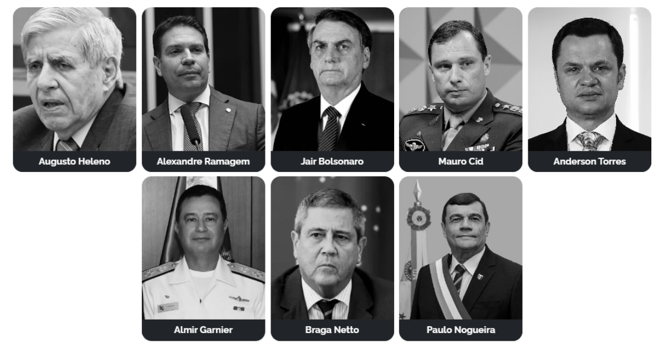
Fuente: Agencia Pública

Núcleo 2: gestión
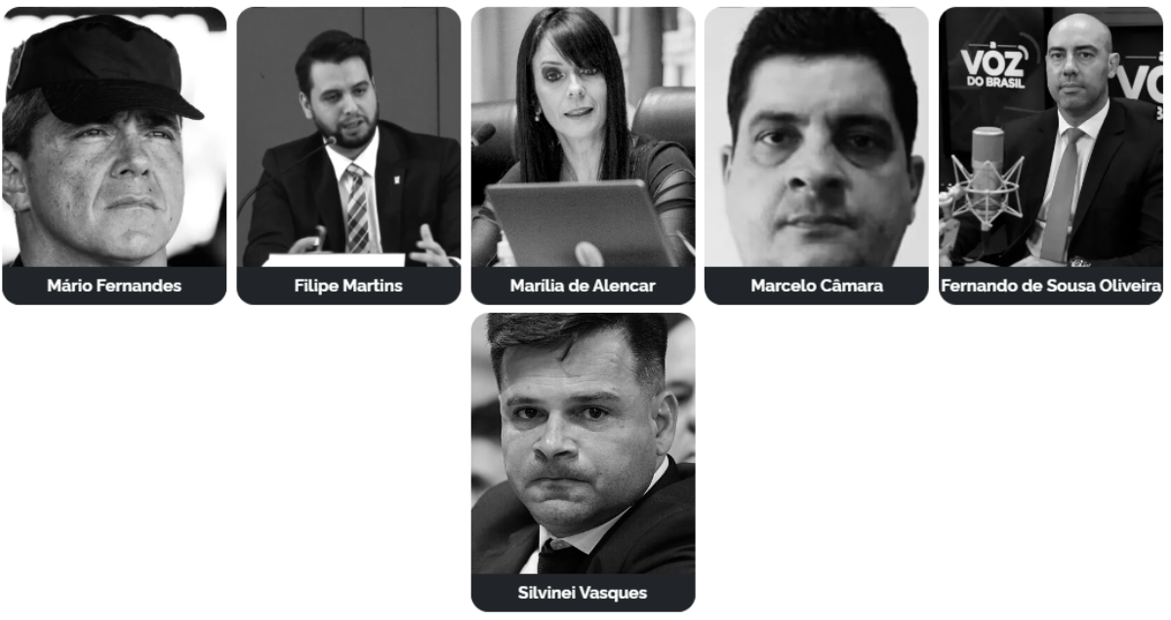

Fuente: Agencia Pública

Núcleo 3: acciones tácticas
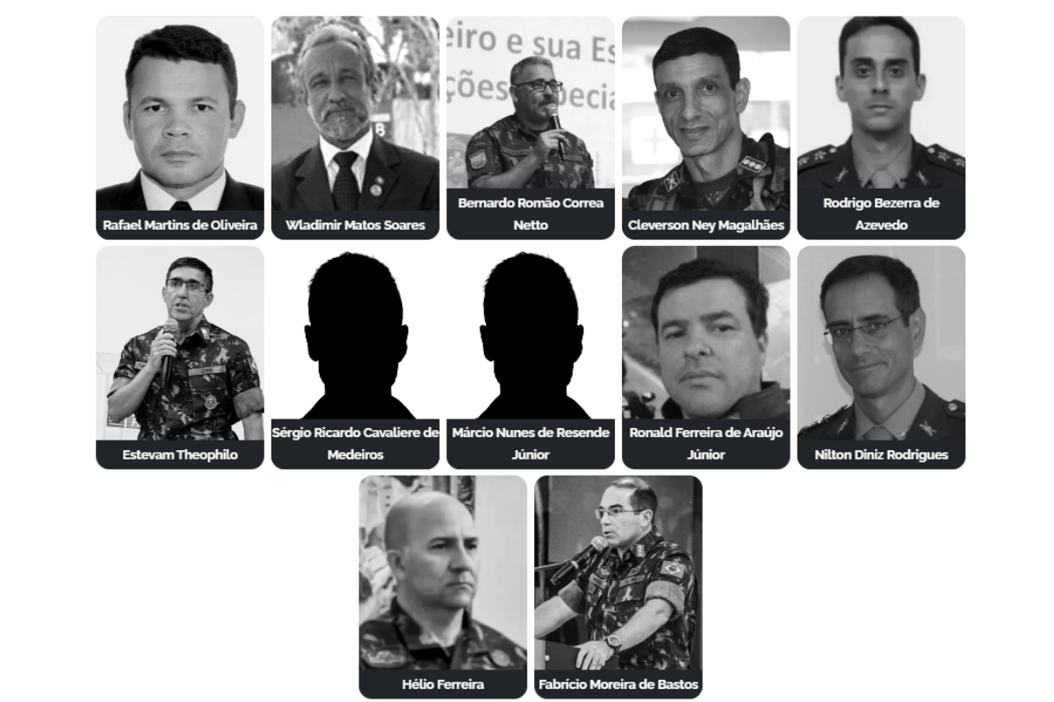
Fuente: Agencia Pública

Núcleo 4: desinformación
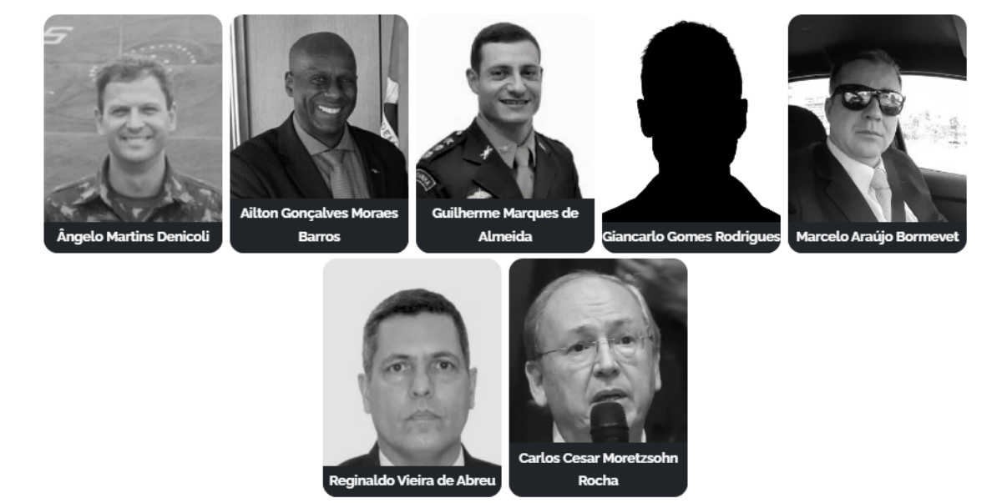
Fuente: Agencia Pública

Finalmente, el juicio

Español La Primera Sala del Supremo Tribunal Federal (STF) fijó el 2 de septiembre como fecha para el inicio del juicio de la Acción Penal ( AP ) 2668. El juicio presencial se llevó a cabo en cinco fechas: 2, 3, 9, 10 y 12 de septiembre, fechas fijadas después de que la defensa presentó sus argumentos finales. Previamente, se llevaron a cabo las diligencias preliminares, con la producción de pruebas, incluyendo la audiencia de testigos de cargo y de defensa, el interrogatorio de los acusados ​​y la realización de la debida diligencia solicitada por las partes y autorizada por el juez ponente, el juez Alexandre de Moraes . Aunque el juicio aún no ha concluido, la condena ya se ha alcanzado por mayoría de votos.

La condena de Jair Bolsonaro
Las sesiones de sentencia comenzaron el 9 de septiembre con la lectura del voto por parte del magistrado ponente, Alexandre de Moraes . Al presentar su voto, Moraes presentó su análisis de los hechos, las pruebas y los argumentos, y se pronunció a favor de condenar a todos los acusados ​​en el núcleo 1 de la trama golpista. Los acusados ​​"cometieron todos los delitos penales imputados por la Fiscalía General " , declaró Moraes, quien también afirmó: " Jair Bolsonaro actuó como líder de la organización criminal, utilizando la estructura del Estado brasileño para implementar su proyecto de poder autoritario".

Durante la votación, Moraes dijo que Bolsonaro era " el líder del grupo criminal " y que "él deja claro, alto y claro, públicamente, que nunca aceptaría una derrota en las urnas, una derrota democrática en las elecciones, que nunca cumpliría la voluntad del pueblo".

Además de Moraes , la mayoría estuvo formada por los votos de los magistrados Flávio Dino , quien, tras la votación de Moraes sobre el fondo, defendió la condena de todos los acusados. Simultáneamente, inició el debate sobre la individualización de las penas, lo que afecta la duración de la pena de prisión.

Sin embargo, el exministro de Justicia y Seguridad Pública suavizó el papel de tres acusados: el diputado federal y exdirector general de la Abin Alexandre Ramagem (PL) y los exmiembros del Alto Mando del Ejército, los generales de reserva Augusto Heleno y Paulo Sérgio Nogueira , quienes fueron ministros del Ejecutivo hasta el final del gobierno de Bolsonaro.

El 10 de septiembre, el voto del juez Luiz Fux Fux discrepó del del relator, dictaminando que el Tribunal Supremo era absolutamente incompetente para conocer del caso, lo que habría anulado todo el proceso si la mayoría hubiera ocupado el cargo. Argumentó además que el juicio del expresidente debía celebrarse en el pleno del Tribunal, considerando la "absoluta incompetencia de la primera sala" dada la jurisprudencia del Tribunal en otros casos revisados ​​por el pleno. Su voto, el más prolongado hasta la fecha, absolvió a Bolsonaro de los cinco delitos denunciados por la Fiscalía General de la República.

El juicio continúa el 11 de septiembre con el voto de Carmen Lúcia , quien votó a favor de condenar a Bolsonaro por todos los cargos de la conspiración golpista, conformando la mayoría del panel. La Procuraduría General de la República (PGR) ha demostrado que « Jair Messias Bolsonaro cometió los delitos que se le imputan como parte de una organización criminal», declaró el ministro.

"Hasta donde sabemos, emitir un recibo notariado no es exactamente lo que ocurre". "Él es el autor, es el líder de una organización [...] que pretendía tomar el poder", añadió el ministro.

La sentencia de Bolsonaro fue atenuada considerando la avanzada edad del expresidente. La condena de 27 años y 3 meses incluye 24 años y 9 meses de prisión, 2 años y 6 meses de detención y una multa de 124 días. La multa se fijó en dos salarios mínimos diarios, lo que equivale aproximadamente a R$376.400.

https://www.ihu.unisinos.br/657141-de-candidato-a-condenado-os-detalhes-incomodos-da-trajetoria-de-jair-bolsonaro?utm_medium=email&utm_campaign=newsletter_ihu__12-09-2025&utm_source=RD+Station

